Национальный исследовательский университет «МИЭТ»

Отчет о проделанной лабораторной работе №7

На тему: Метод Эйлера. Схемы Рунге-Кутта решения ОДУ.

По предмету: Численные методы

Выполнила Марина Алина

Студентка группы ПИН-24

27.05.2021

Рассмотрим обыкновенное дифференциальное уравнение p-го порядка:



Путём введения замены, данное уравнение можно свести к системе линейных уравнений первого порядка:

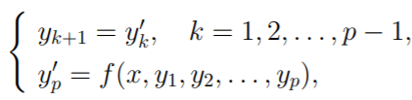

где y1 = y. Данная система может быть записана в векторной форме: 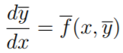

Для получения единственного решения из системы нужно наложить p дополнительных условий на функции yk(x). Для задачи Коши данные условия задаются в одной точке: yk(x0) = ηk, k = 1, 2, . . . , p. Эти условия рассматриваются как задание начальной точки для интегральной кривой в (p + 1)-мерном пространстве (x, y1, y2, . . . , yp). Если правые части системы непрерывны и ограничены в некоторой окрестности начальной точки (x0, η1, η2, . . . , ηp), то решение задачи Коши существует, но может быть не единственно. Если правые части к тому же удовлетворяют условию Липшица по переменным yk, то решение существует и единственно, т.е. задача Коши поставлена корректно. Рассмотрим уравнение 1-го порядка:

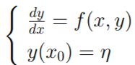

и пусть данная задача Коши поставлена корректно. Будем искать численное решение уравнения на отрезке [x0, X]. Введем на этом отрезке сетку ωh = {xi , i = 0, 1, . . . , N}, таким образом, чтобы x0 < x1 < . . . < xN = X. Обозначим hi = xi+1 − xi , i = 0, 1, . . . , N − 1 шаг сетки. Заменив производную в уравнении правой разностью, получим

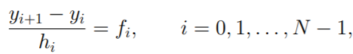

где fi = f(xi , yi). Зная y(x0) = η, можно найти все остальные значения yi по формуле: yi+1 = yi + hifi , i = 0, 1, . . . , N − 1. Данный метод нахождения численного решения называется методом Эйлера (или методом ломаных). Схемы, в которых значение функции явно выражается через уже найденные значения, называются явными, иначе - неявными. Таким образом, схема Эйлера является явной. Оценка погрешности для данного метода дает O(max(hi)), что предполагает малый шаг сетки для получения удовлетворительного решения.

Задание №1

Найдите численное решение следующего ОДУ методом Эйлера (на равномерной сетке) и сравните его с аналитическим:

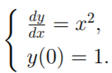

clear

clc

dydx=@(x, y)(x.^2);

S=[0 1];

dx=0.01;

maxR=7;

grid on; axis equal; hold on;

axis([0 maxR 0 maxR]);

L=S.';

for DX=[-dx dx]

s=S;

while max(abs(s))<maxR

newS=s+[DX dydx(s(1), s(2))\*DX];

L=[L newS.'];

s=newS;

end

L=fliplr(L);

end

line(L(1, :), L(2, :), 'color', 'red', 'linestyle', '--')

fplot(@(x)(x^3/3+1), [-2 2], '\*')

legend('Численно', 'Аналитически');

Command window



Задание №2

Matlab имеет множество функций для численного решения обыкновенных дифференциальных уравнений и их систем. Солверы ode23 и ode45 основаны на формулах Рунге-Кутты 2,3 и 4,5 порядков соответственно. Разберем пример их использования на примере задачи о колебаниях под воздействием внешней силы:

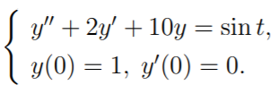

Сводим к системе уравнений первого порядка:

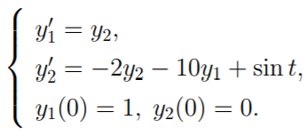

и

Задание №3

Постройте графики координаты y1(t) и скорости y2(t). Воспользовавшись знаниями теории обыкновенных дифференциальный уравнений можно получить аналитическое решение:

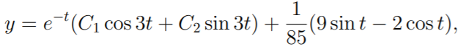

где для данной задачи Коши C1 = 87 /85, C2 = 26/ 85. Постройте график аналитического решения и сравните с численным, полученным при помощи ode23 и ode45.

clear

clc

oscil=@(t, Y)[Y(2); -2\*Y(2)-10\*Y(1)+sin(t)];

C1=87/85; C2=26/85;

F=@(t)(exp(-t).\*(C1.\*cos(3.\*t)+C2.\*sin(3.\*t))+(1/85).\*(9.\*sin(t)-2.\*cos(t)));

[T Y]=ode45(oscil, [0 15], [1 0]);

close all;

figure; title('Задание 2-3');

subplot(2,2,1);

title('Численно')

xlabel('T')

plot(repmat(T, 1, 2), Y);

legend('Координата', 'Скорость');

grid on;

A=axis;

subplot(2,2,2)

title('Аналитически')

grid on; xlabel('T')

syms x

dFdt=matlabFunction(diff(F(x), x));

AY=[F(T) dFdt(T)];

plot(repmat(T, 1, 2), AY)

axis(A)

legend('Координата', 'Скорость');

subplot(2,2,3)

title('Разность')

grid on; xlabel('T')

plot(repmat(T, 1, 2), Y-AY)

legend('Координата', 'Скорость');

Command window



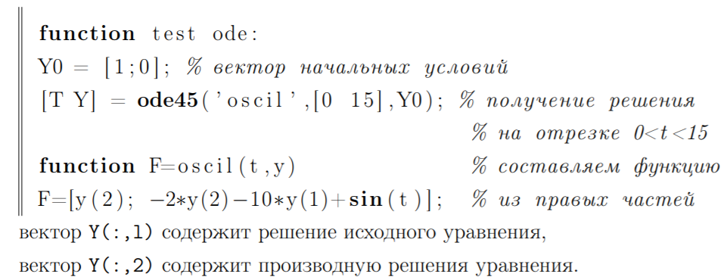

Задание №4

Решите следующее дифференциальное уравнение:

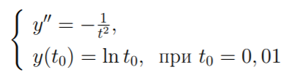

и сверьте численное решение с аналитическим y = ln (t)

clear

clc

oscil=@(s, Y)[Y(2); -1./(s+0.01).^2];

[S Y]=ode23(oscil, [0 15], [log(0.01); 100]);

T=S+0.01;

YA=log(T);

plot(repmat(T, 1, 2), [Y(:, 1) YA]);

legend('Ч', 'А')

grid on

Command window

